Міністерство освіти і науки України

Національний університет «Львівська політехніка»

Кафедра систем штучного інтелекту



**Звіт**

про виконання

**Розрахункової роботи**

***з дисципліни:*** «Мови та парадигми програмування»

***Виконав(ла):***

студент групи ШІ-11

Табачинський Андріан

Львів 2023

**Мета роботи:** У рамках курсової роботи з "Алгоритмізації та програмування. Частина 1" для студентів спеціалізації "Комп'ютерні науки" проводиться робота над підвищенням рівня володіння навичками у сфері створення алгоритмів та програмування. За допомогою спеціалізованих практичних завдань та розрахункових вправ студенти мають можливість покращувати свої здібності до розв'язання програмних задач, розвивати інноваційне мислення та оволодівати застосуванням різних алгоритмічних стратегій.

**Ключові завдання:**

1. Розробка та реалізація алгоритмів для вирішення конкретних завдань.
2. Навчання принципам структурованого програмування та використання основних конструкцій мови програмування.
3. Вивчення методів розробки та оптимізації алгоритмів з метою підвищення їх ефективності.
4. Здобуття навичок використання відладчика та інших інструментів для відстеження та аналізу виконання програм.

**Очікувані результати**: Завершення курсової роботи надасть студентам змогу ефективно вирішувати задачі у сфері програмування, створювати логічно структуровані та оптимізовані алгоритми, а також застосовувати основні принципи мов програмування для розробки функціональних програмних рішень. Крім того, вони оволодіють навичками користування інструментами для відладки та навчаться ефективно управляти та взаємодіяти зі створеним програмним забезпеченням.

Згідно з журналом мій **варіант 2**

Завдання 1. Розробити лінійний алгоритм для розв’язання задачі.

Рисунок 1 Умова до завдання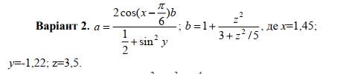

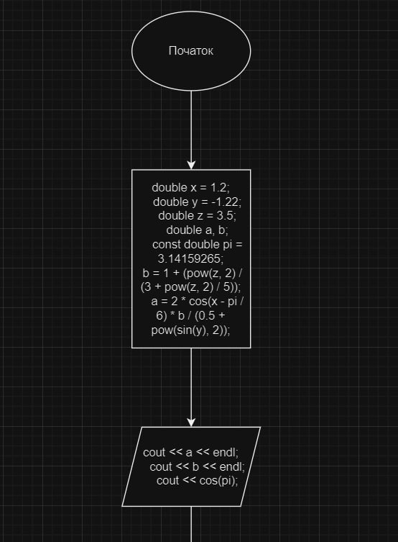

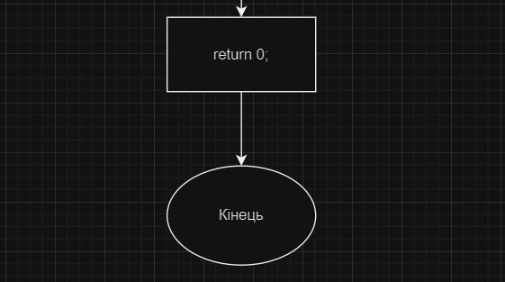

Рисунок 2 Блок-схема до розв’язання

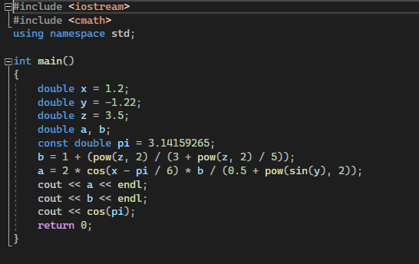

Рисунок 3 Код для розв’язання задачі



Рисунок 43 Результат виконання

Час витрачений на реалізацію 20хв.

**Завдання 2.** Розробити алгоритм, що розгалужується для розв’язання задачі номер якої відповідає порядковому номеру студента в журналі викладача 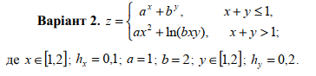

Рисунок 5 Умова до завдання 2

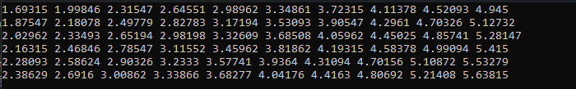

Рисунок 6 Результат виконання коду

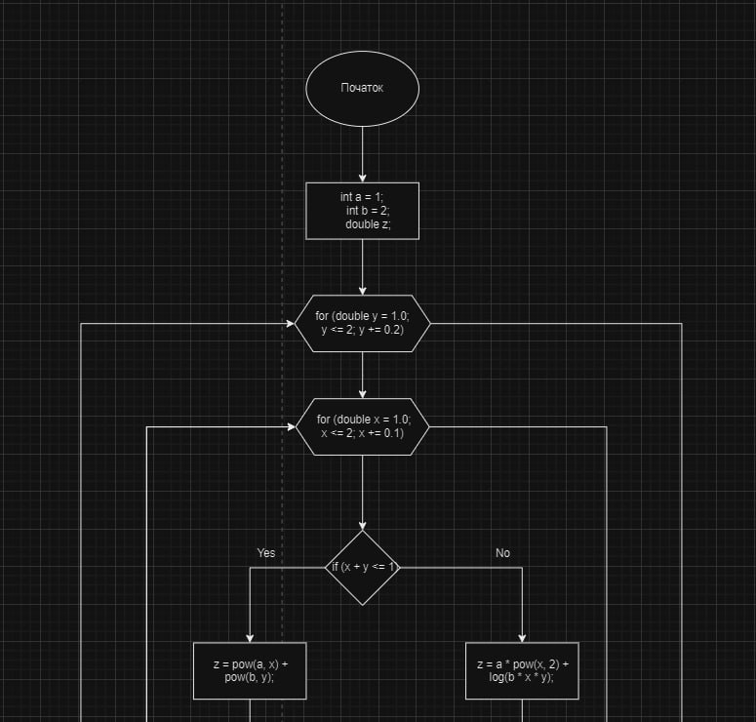 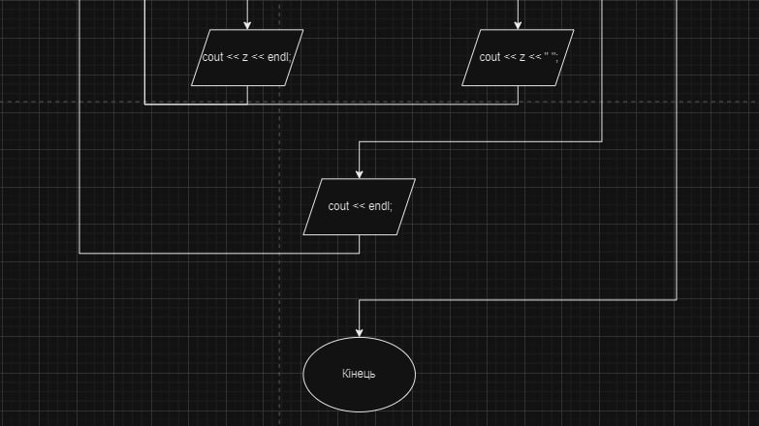

Рисунок 7 Блок-схема до завдання 2

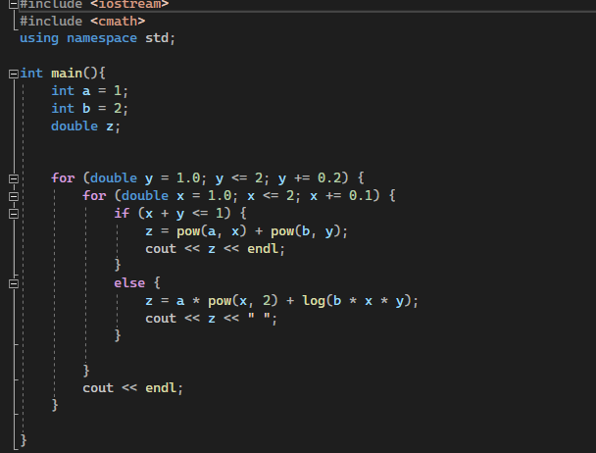

Рисунок 8 Код до завдання 2

Час затрачений на виконання завдання: 30хв.

**Завдання 3**. Написати программу згідно свого варіанту.

Рисунок 9 Умова до завдання 3

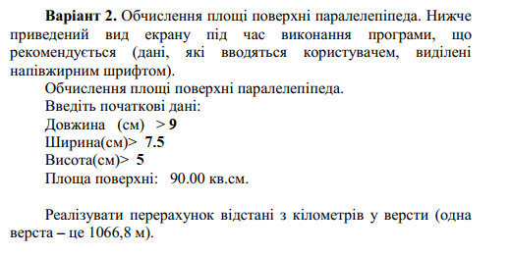

Рисунок 10 Блок-схема до завдання 3(1,2)

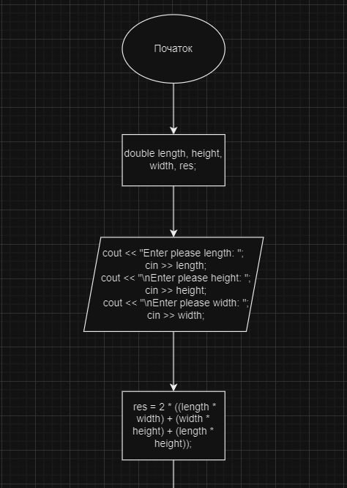

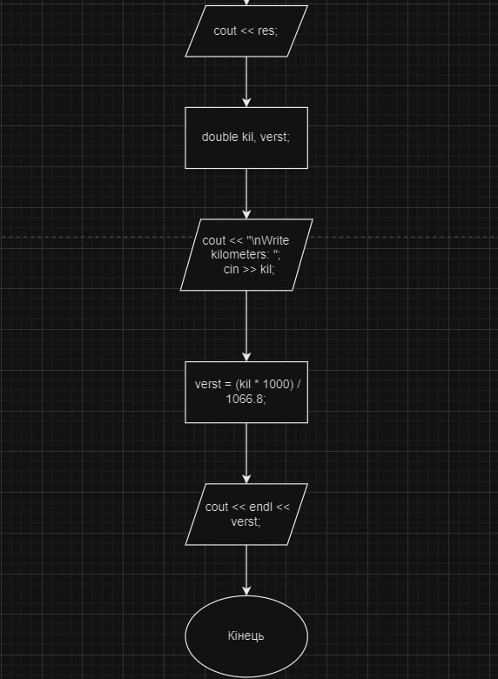

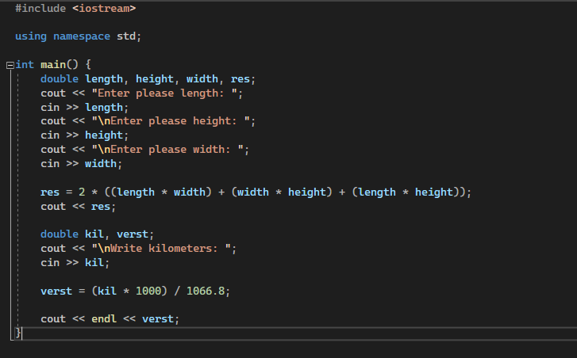

Рисунок 11 код розв’язання задачі 3(1,2)

Рисунок 12 Результат виконання коду задачі 3(1,2)

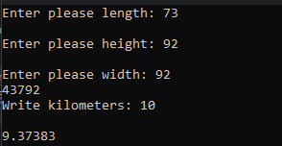

Час затрачений на виконання: 40хв.

**Завдання 4.** Написати програму згідно свого варіанту.

Рисунок 13 Умова до завдання 4

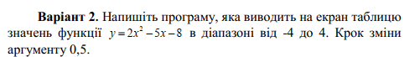

Рисунок 14 Блок-схема до завдання 4

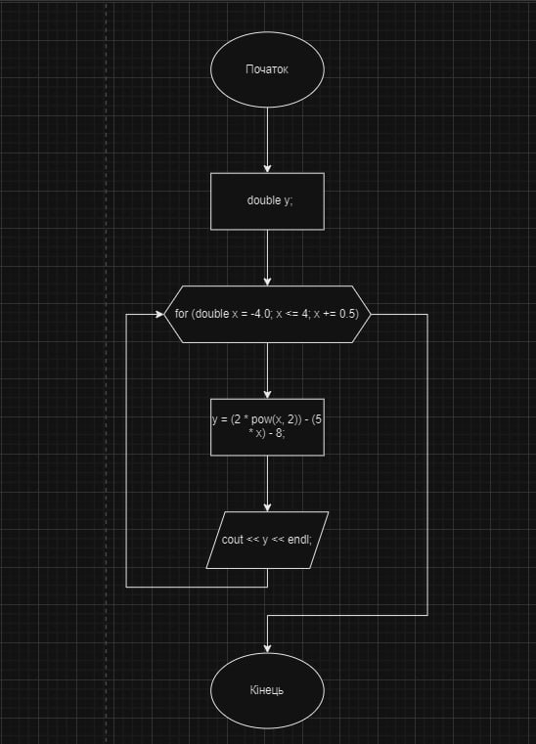

Рисунок 15 Код до завдання 4

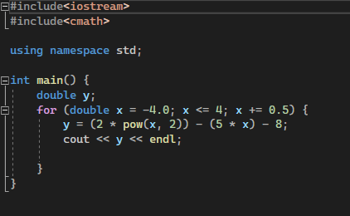

Рисунок 16 Результат виконання коду до завдання 4

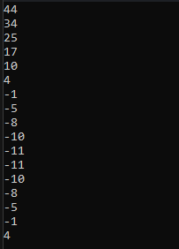

Час затрачений на реалізацію: 15хв.

**Висновок:** Протягом виконання курсової роботи було розглянуто ключові елементи алгоритмічної теорії та програмування. В рамках поставлених завдань були виконані алгоритми для сортування даних, рекурсивні методи, структури для зберігання даних, а також методики для пошуку необхідної інформації. Процес дослідження та застосування на практиці цих ключових понять дозволив глибше зрозуміти основні ідеї програмування. В цілому, курсова робота сприяла розвитку знань та удосконаленню технічних умінь у сфері розробки алгоритмів та написання програмного коду.